超市库存管理系统

一.项目背景

当今世界的科学技术飞速发展，计算机网络无孔不入，利用先进的通信技术与计算机技术，人们可以很好的通过计算机网络，实现各自的个性化的需求定制，实现资源共享和信息发布。超市的管理方式也在发生着变化，为了适应时代的发展，他们自己通过优化管理人员，改变管理方法，大幅度的提高企业的核心竞争力，而超市管理者最为关心的是如何大幅度提高企业的利润，如何降低自己的成本。在国内，大部分的超市发展势头很好，但是若采取以前的那种管理方式已经完全不适应当前超市的发展形势，无法在这种残酷的竞争中取得优势。所以，在既能保持“低价格”“高质量”，又能使利益最大化，是管理者们对超市的管理方式改变的最大诱因。因此管理者们决定，在不改变商品货物质量下，要想做到廉价,并且有较大利润，只能减少运营成本和中间环节费用，计算机系统的出现，正好能够做到这样的结果，它通过数据共享，利用处理数据的高效，能够帮助超市减少管理人员，提高工作效率。所以，我们小组决定做一个超市库存管理系统，解决传统管理方式的弊端，实现信息化的管理，极大的减少中间环节费用，降低成本。

二.系统环境

2.1生产环境

系统

windows10

Web服务器

Tomcat9.0

关系型数据库

Mysql5.7

非关系型数据库

无

中间件

无

第三方组件

文件上传/无

2.2开发环境

系统

Windows10

Web服务器

Tomcat9.0

关系型数据库

Mysql5.7

非关系型数据库

无

中间件

无

第三方组件

文件上传/无

2.3开发语言

前端开发语言

HTML+CSS+JAVASCRIPT

后端开发语言

JAVA

2.4开发工具

前端开发工具

Axure8.0

后端开发工具

Idea2019

数据库开发工具

Navicat for mysql

三.系统设计

3.1系统功能模块设计

基于对超市库存管理系统的需求分析和系统的整体功能模块，整理出该系统的功能模块，并根据功能模块得到下面的功能结构图。该图中将系统的所有功能模块及其子模块均清晰的展示出来，可以大概了解系统的基本结构.

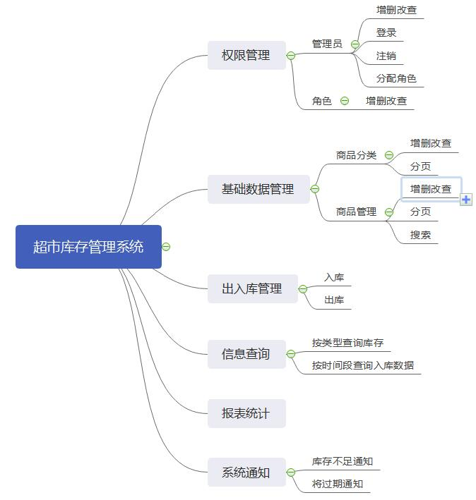

如图3.1 1

3.2系统流程设计

根据系统需求分析，整理的出整个网站的流程，详细地描述了网站的整个流程，管理者通过打开浏览器，在地址栏输入网址即可进入系统的登录界面。此时，管理者点击登录，若不是管理员，则会登录失败返回登录界面。登录成功后，即显示为用户名，通过点选导航栏可进入相应的子页面。

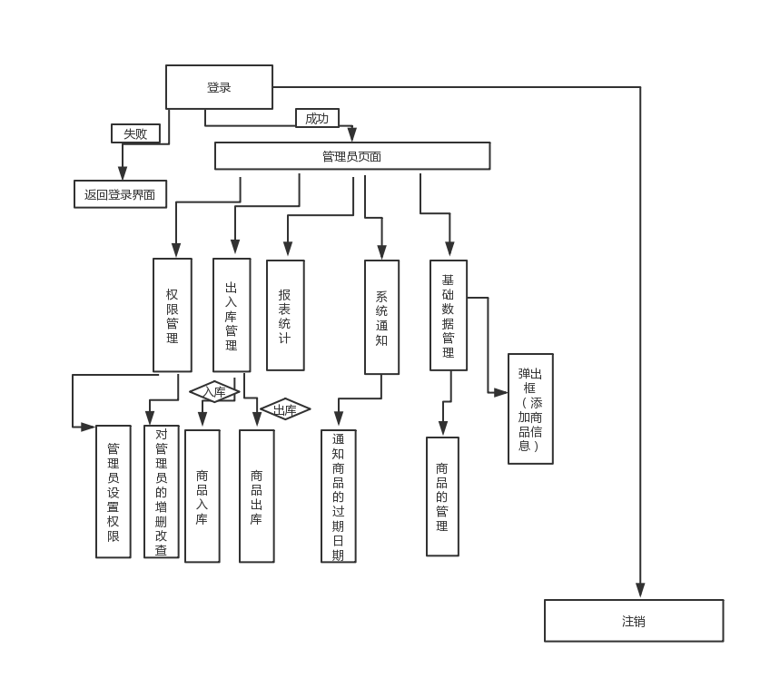

如图3.2. 1

3.3数据库概念设计

根据对网站功能结构进行的分析，可以得出各个实体的E-R图。

3.3.1网站用户实体的E-R图

包括了用户id、用户名、角色id、密码等。

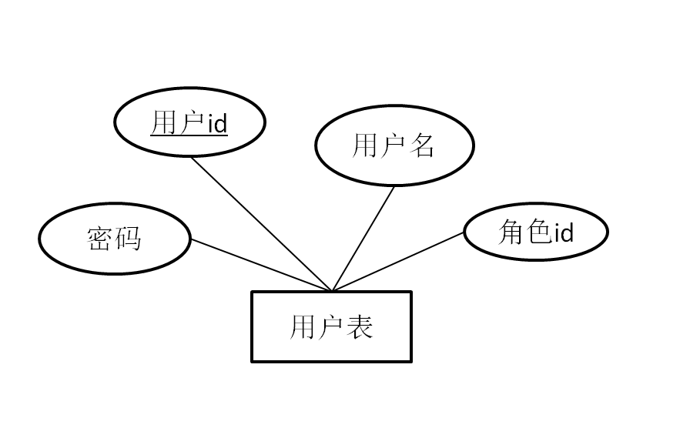

如图3.3. 1

3.3.2角色实体的E-R图

包含了角色id、角色名等。

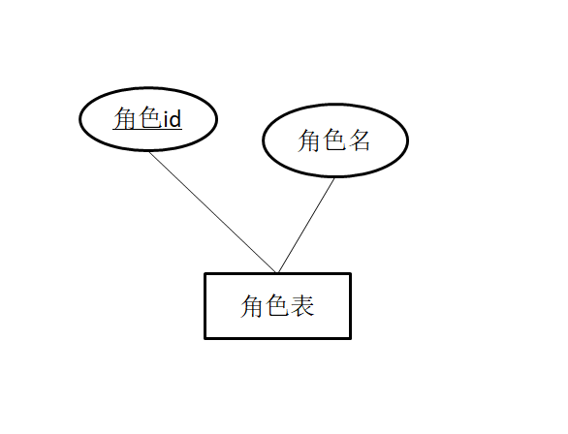

如图3.3. 2

3.3.3权限实体的E-R图

包含了权限id、权限等。

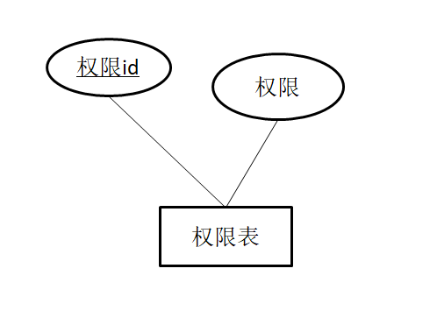

如图3.3. 3

3.3.4商品的实体的E-R图

包含了商品id、商品名、商品描述、商品生产时间、商品类型id、保质期、临近过期时间等。

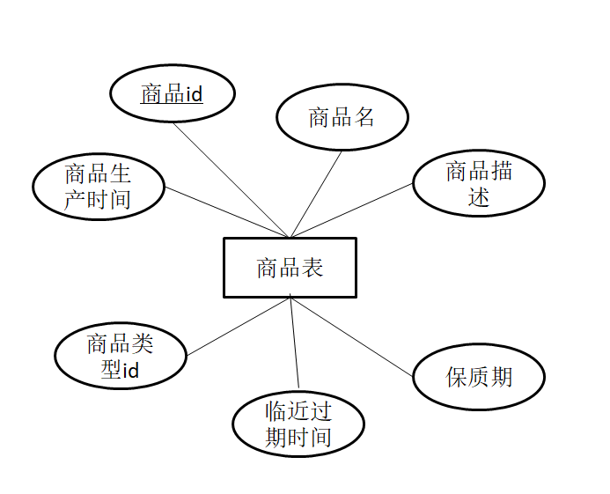

如图3.3. 4

3.3.5商品类型实体的E-R图

包含了商品类型id、类型名等。

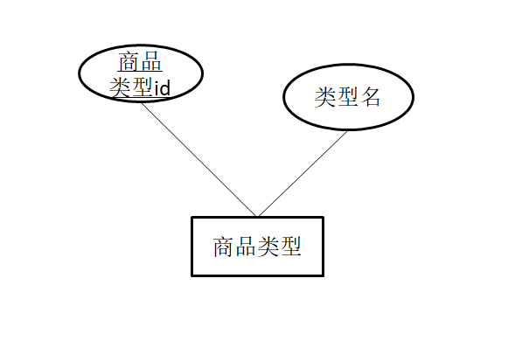

如图3.3. 5

3.3.6库存实体的E-R图

包含了库存id、商品id、入库数量、标准库存数、出库数量、商品当前数目等。

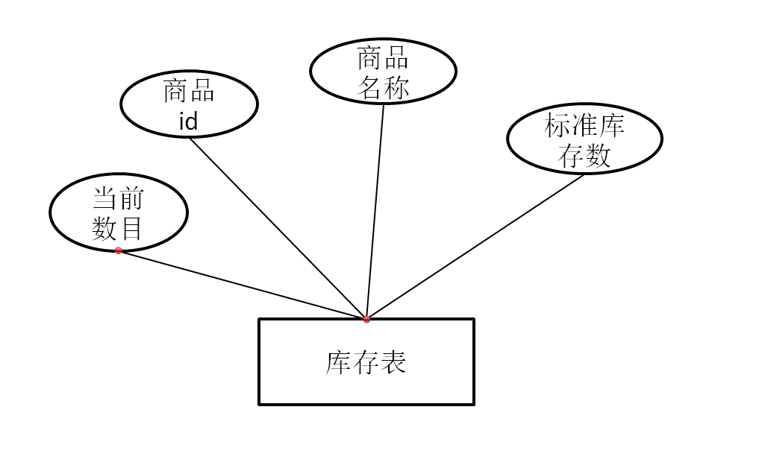

如图3.3. 6

3.3.7库存变动实体的E-R图

包含了库存变动id、商品id、时间、数量等。

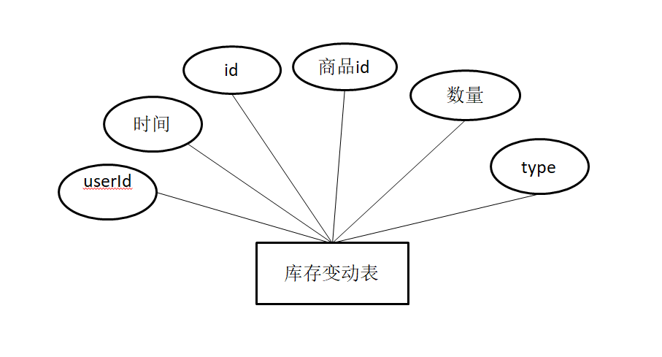

如图3.3. 7

四.模块设计与实现

4.1开发目录

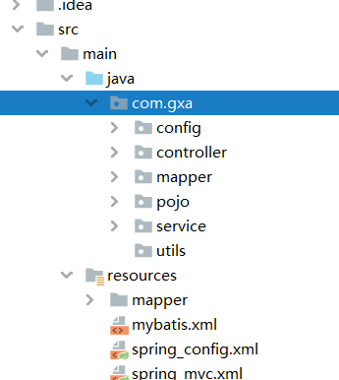 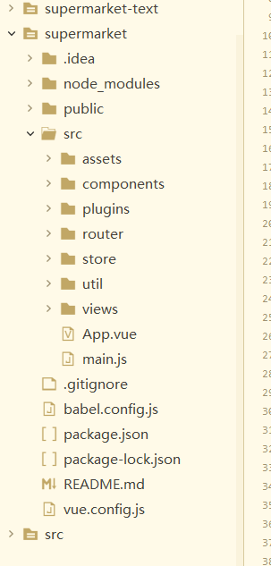

Java结构图4.1.1 前端项目结构图4.1.2

java文件夹：存放的是ssm的三层模型，视图层，控制层，服务层的代码和util工具类，数据模型等文件。

resource文件夹：存放的是ssm的配置文件

supermarket---src：存放的是前端编写代码

supermarket---public：存放公共资源

4.2用户模块

4.2.1 模块用例

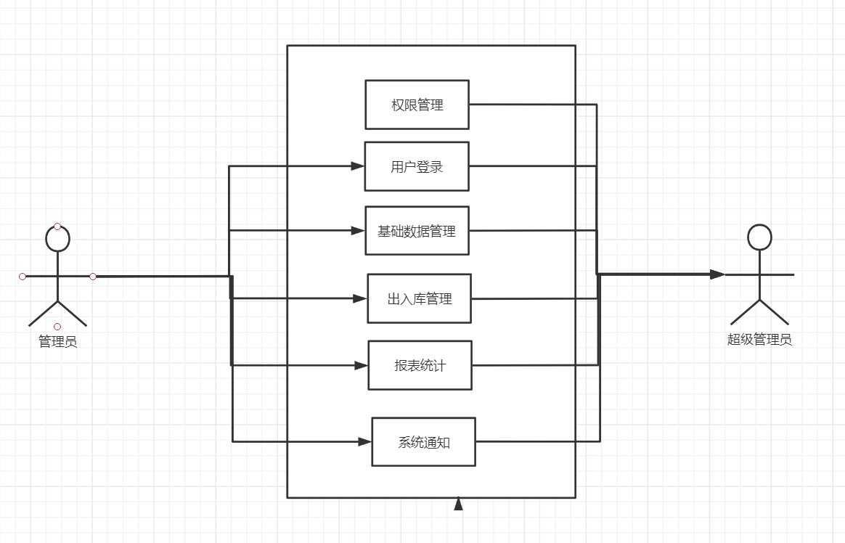

如图4.2.1. 1

4.2.2 模块功能

4.2.2.1 登陆功能

4.2.2.1.1原型图

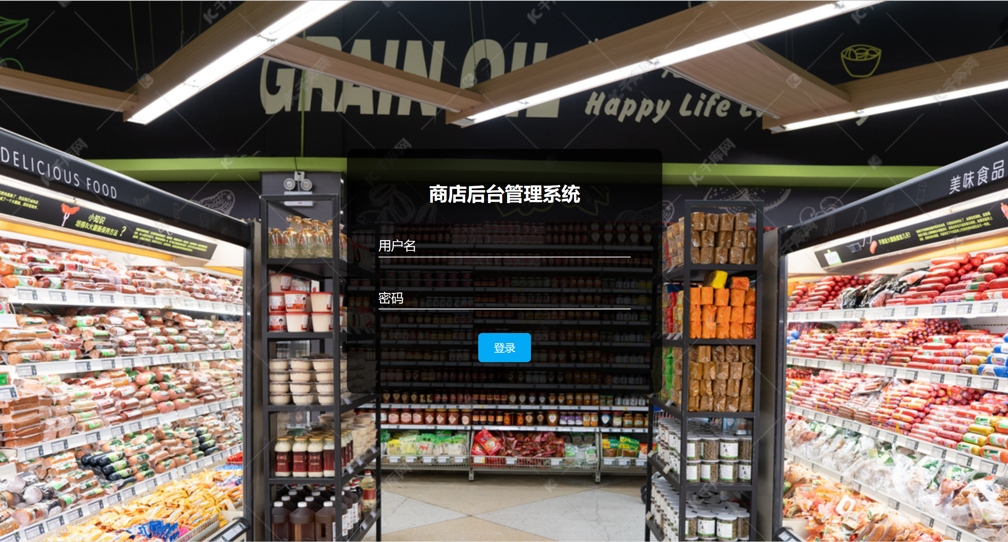

如图4.2.2.1.1

4.2.2.1.2流程图

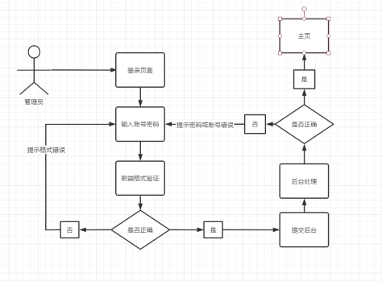

如图4.2.2.1.2

4.2.2.1.3描述

参与角色: 管理员

前置条件: 该用户是管理员之一

后置条件: 登录成功跳转主页页面

输入参数:

|  |  |  |  |
| --- | --- | --- | --- |
| 参数名 | 参数类型 | 是否必填 | 解释 |
| userName | Varchar(32) | 是 | 用户名 |
| password | Varchar(32) | 是 | 密码 |

输出结果：（1）返回是否登录成功的状态码，状态码200代表成功，其他状态码代表失败

（2）重定向跳转主页页面

流程描述：

管理员进入登录页面，输入账号及密码，点击提交按钮，前端会对输入的账号和密码进行格式验证，验证错误则提醒登录者修改输入的格式并提示正确的格式信息，验证通过则提交后台，将登录者的账号和密码与数据库的该登录者的账号和密码进行比对，若账号或密码不匹配则返回登录页面，并提示账号或密码错误，若账号和密码验证成功，则进入主页页面。

4.2.2.2 权限功能

4.2.2.2.1原型图

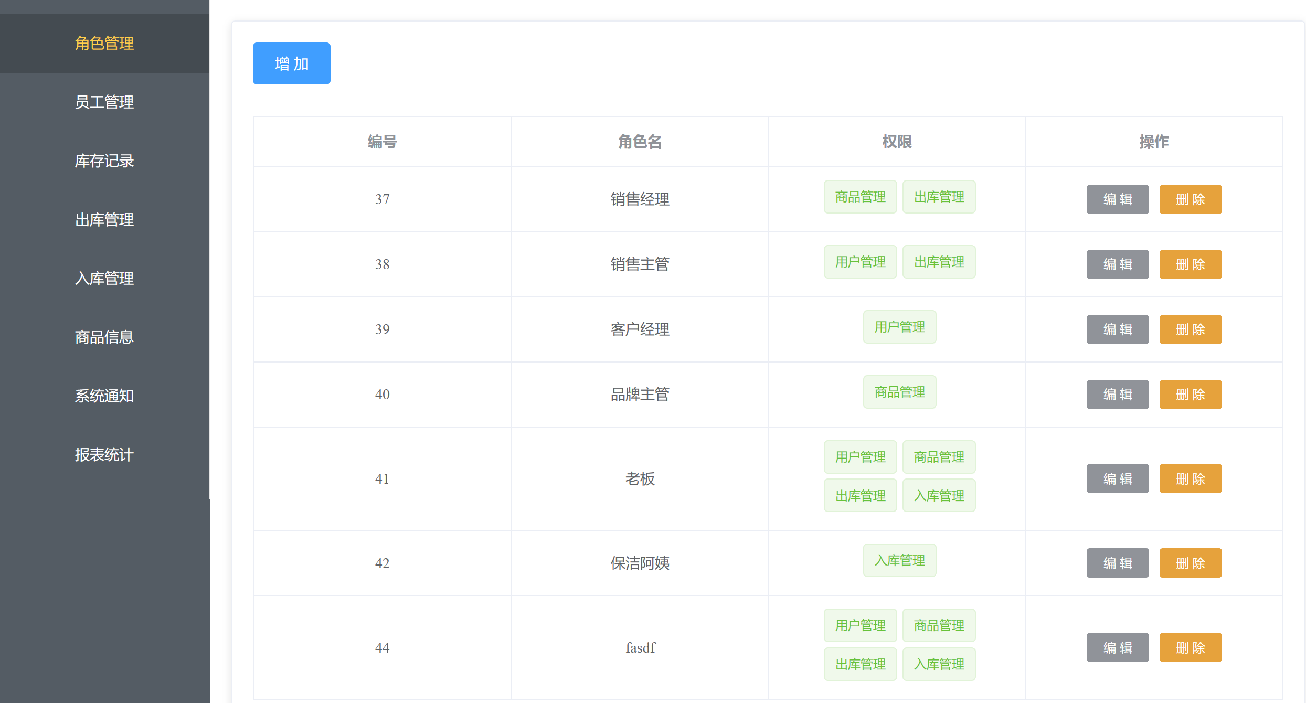

如图4.2.2.2.

4.2.2.2.2流程图

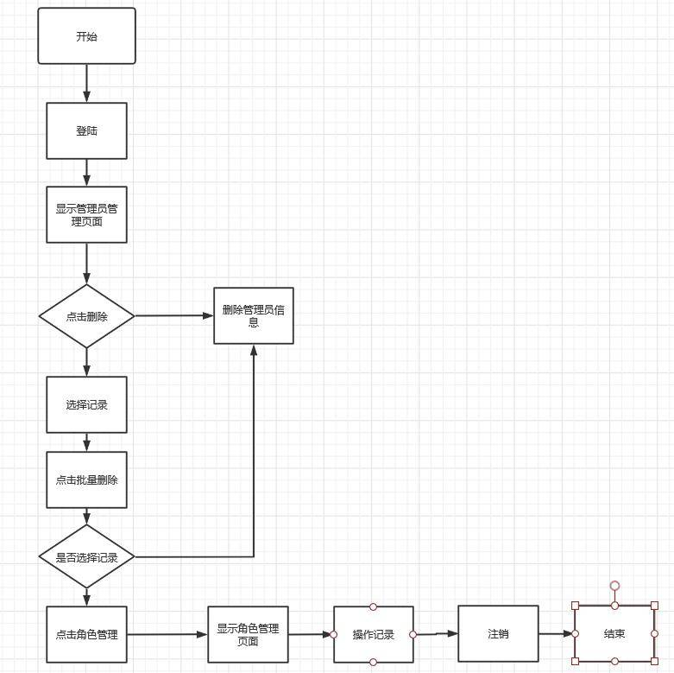

如图4.2.2.2.

4.2.2.2.3描述

参与角色: 超级管理员

前置条件: 该用户是超级管理员之一

输入参数:

|  |  |  |  |
| --- | --- | --- | --- |
| 参数名 | 参数类型 | 是否必填 | 解释 |
| userName | Varchar(32) | 是 | 用户名 |
| password | Varchar(32) | 是 | 密码 |

输出结果：（1）返回是否登录成功的状态码，状态码200代表成功，其他状态码代表失败

（2）重定向跳转管理员管理页面

流程描述：

超级管理员进入登录页面，输入账号及密码，点击提交按钮，前端会对输入的账号和密码进行格式验证，验证错误则提醒登录者修改输入的格式并提示正确的格式信息，验证通过则提交后台，将登录者的账号和密码与数据库的该登录者的账号和密码进行比对，若账号或密码不匹配则返回登录页面，并提示账号或密码错误，若账号和密码验证成功，则进入主页页面。超级管理员进入管理员管理页面，可以对已有的管理员进行单行删除和批量删除，根据所选中的管理id，传递到后台数据库查询记录并修改他们的状态码（1→0），将修改成功的返回信息传递给前端，并刷新页面，若修改失败则返回失败信息传递给前端并提示删除失败。点击角色管理按钮可以跳转角色管理页面，对角色进行增删改查等操作，也可以修改角色的管理权限范围，若是不需要该管理员，可以点击注销按钮，将id传递给后端，进入数据库修改该管理员的状态信息，修改成功后携带信息返回前端，且该管理员的状态栏显示禁用状态。

4.2.2.3 商品管理功能

4.2.2.3.1原型图

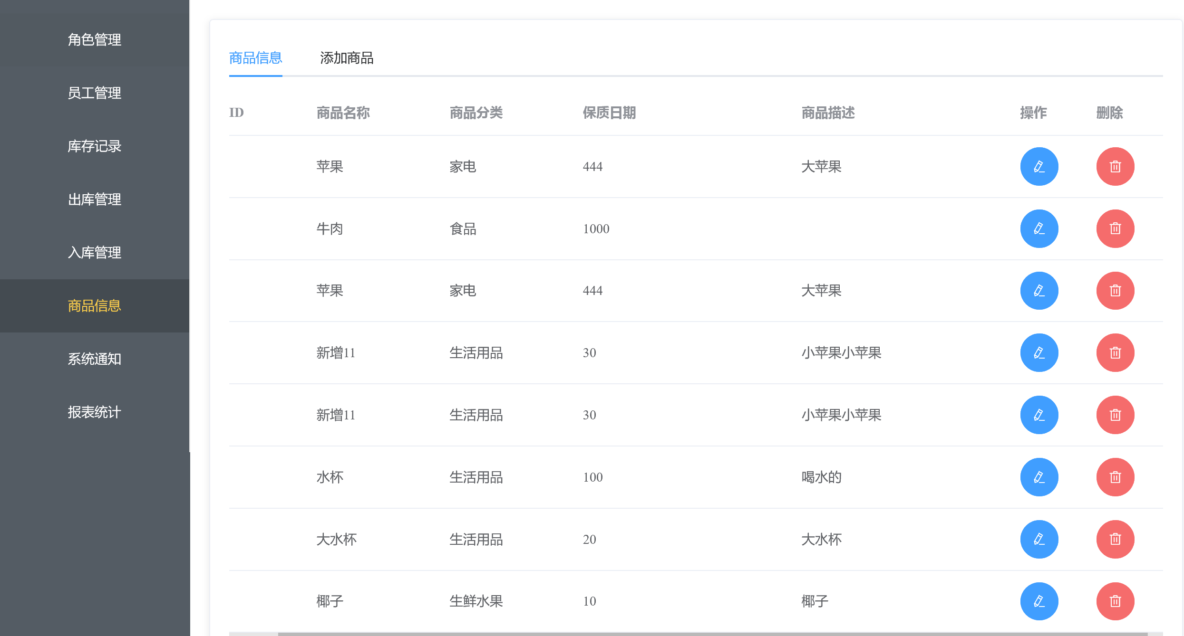

如图4.2.2.3. 1.1

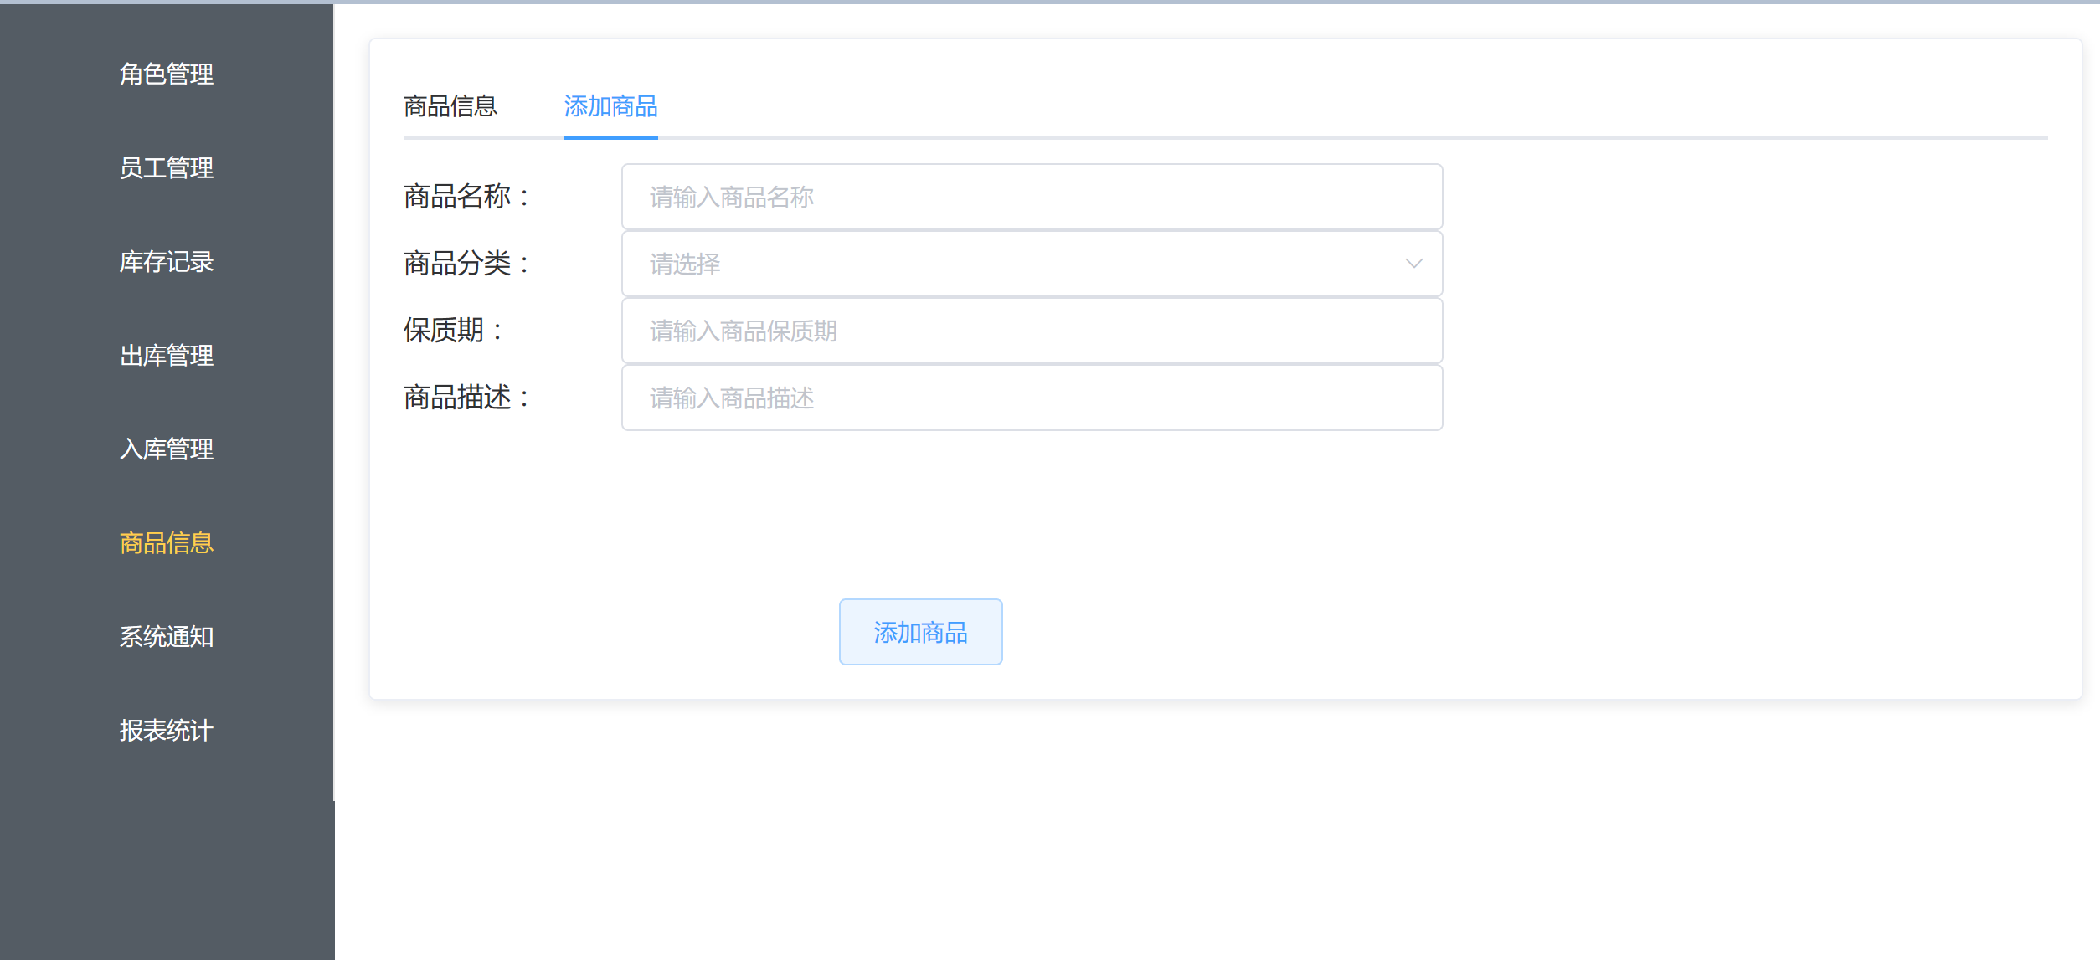

如图4.2.2.3. 1.2 添加商品

4.2.2.3.2流程图

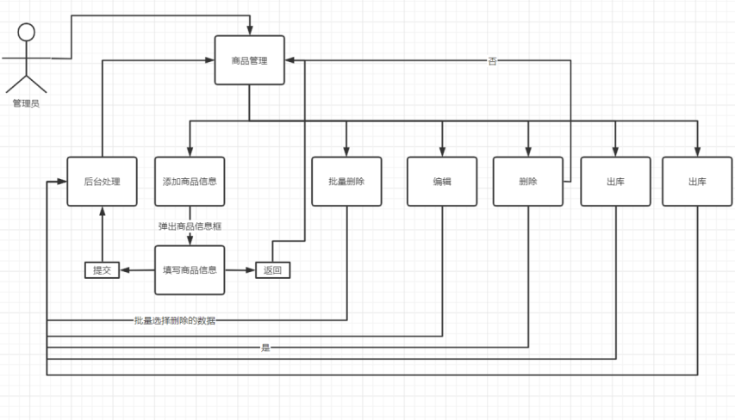

如图4.2.2.3. 2

4.2.2.3.3描述

参与角色:管理员

前置条件: 该用户是超级管理员之一

流程描述：

管理员进入商品管理页面，点击批量删除按钮，将选中的商品id传递给后端，后端接收后进入数据库根据id修改商品的状态信息，修改成功则返回商品管理页面并刷新，修改失败则返回商品管理页面并提示修改删除失败；点击编辑按钮则弹出一个新增商品的弹出框，点击提交后将信息传递给后端，并存入数据库，存入成功后返回商品管理页面并刷新，添加失败后则返回新增商品页面并提示增加失败；点击单个删除，将选中的商品id传递给后端，后端接收后进入数据库根据id修改商品的状态信息，修改成功则返回商品管理页面并刷新，修改失败则返回商品管理页面并提示修改删除失败；

4.2.2.4 出入库功能

4.2.2.4.1原型图

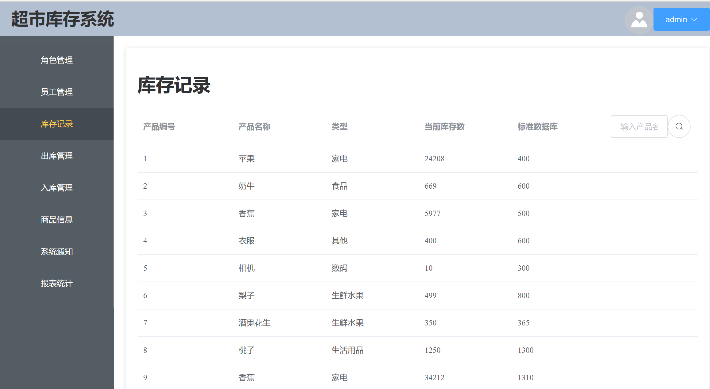

如图4.2.2.4.1. 1

出库：

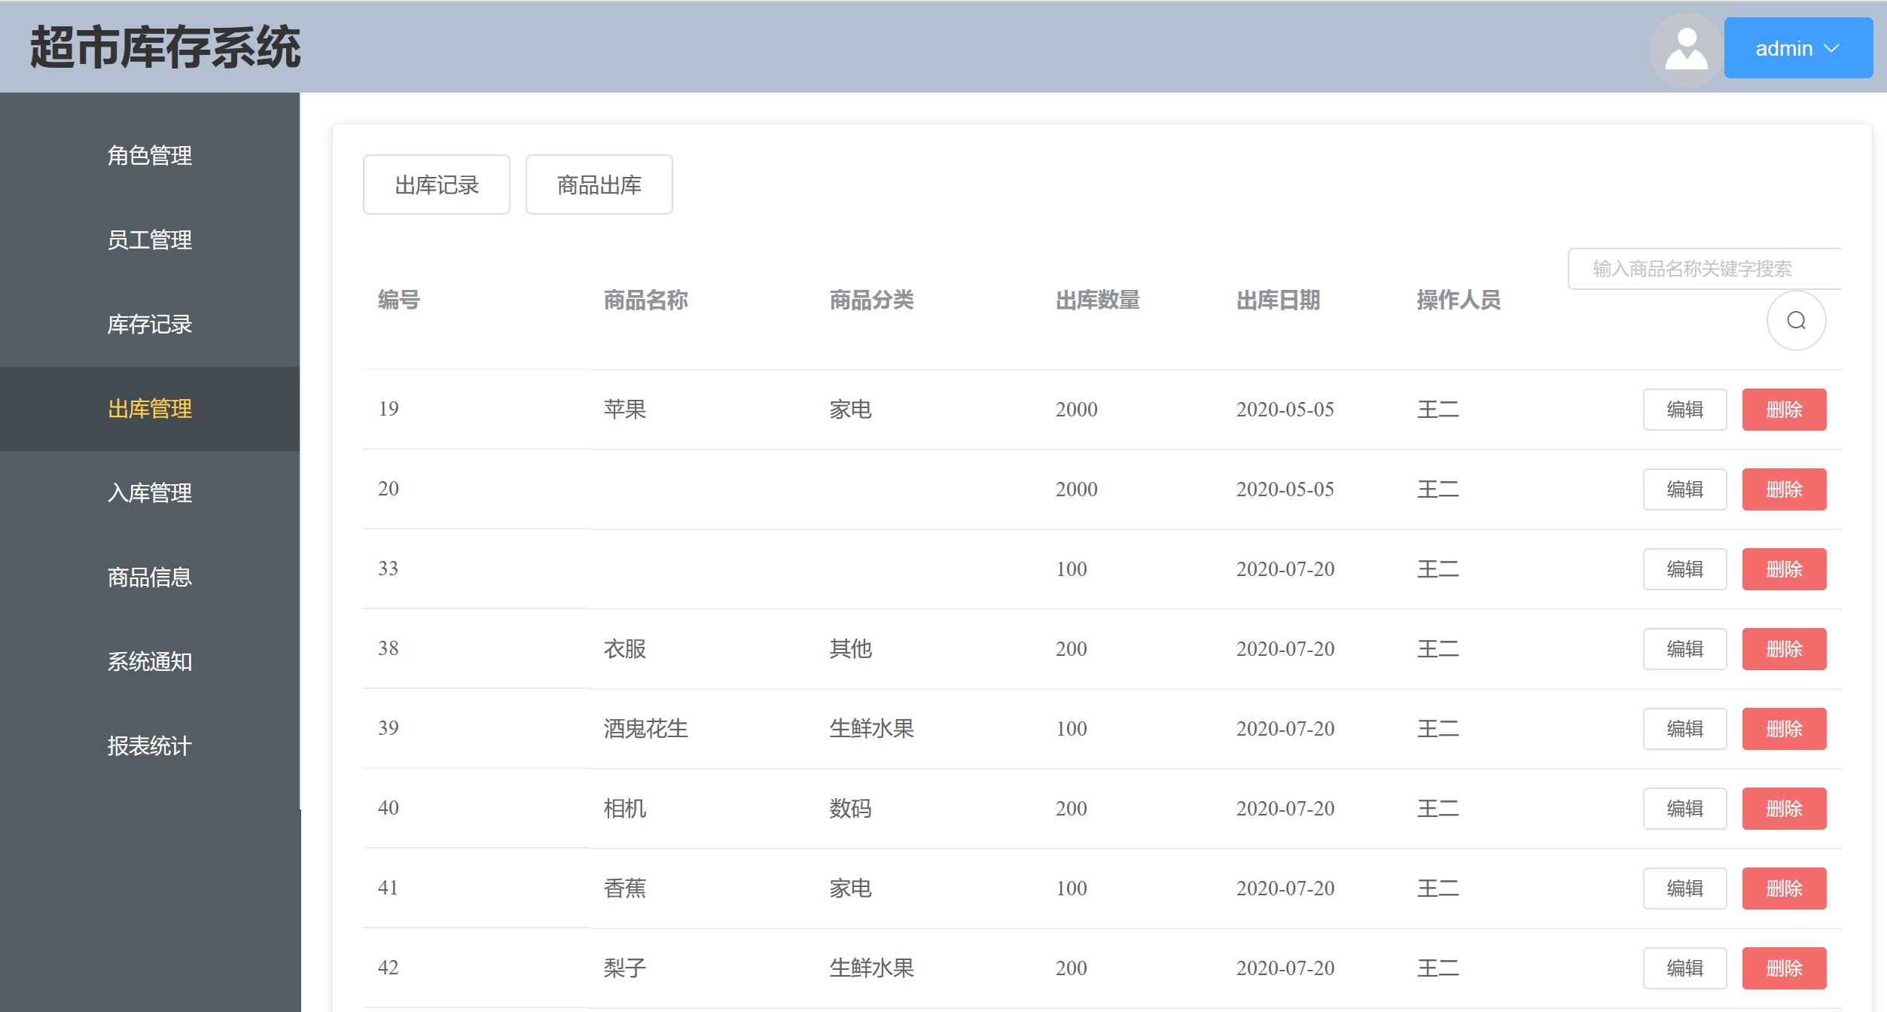

如图4.2.2.4.1. 2

入库：

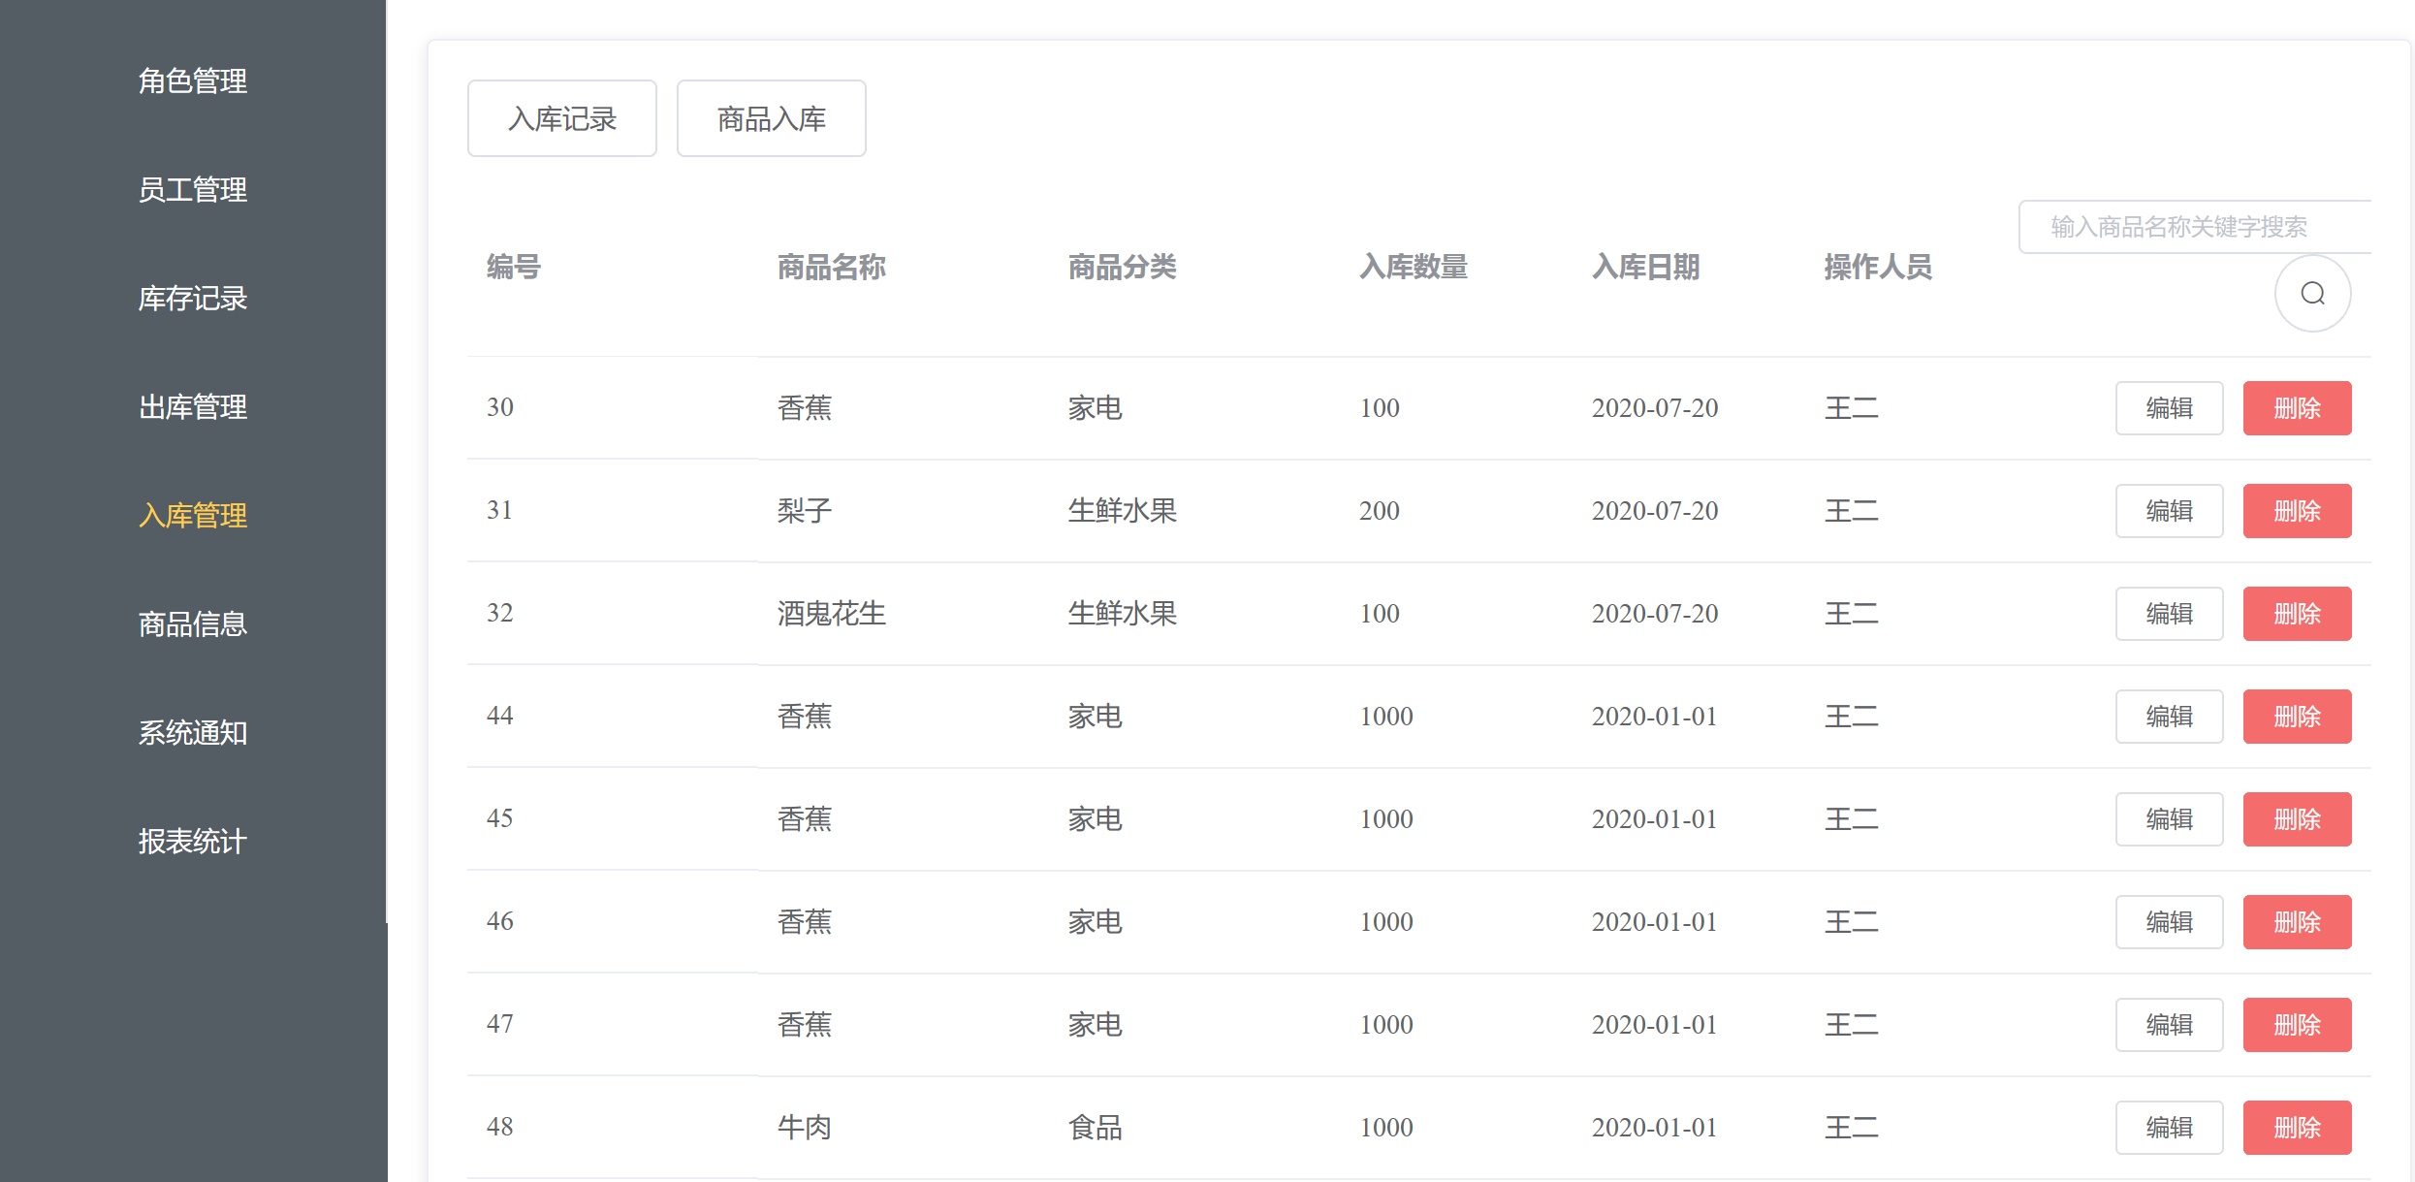

如图4.2.2.4.1. 3

4.2.2.4.2流程图

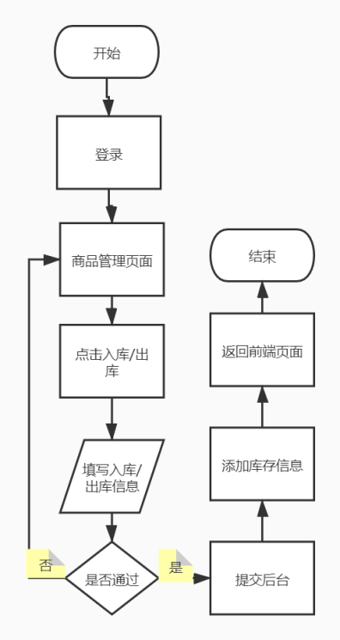

如图4.2.2.4. 2

4.2.2.4.3描述

参与角色: 管理员

前置条件: 该用户是管理员之一

后置条件: 登录成功跳转主页页面

流程描述：

管理员登录，进入商品管理页面，点击出入库按钮，进行商品的出入库信息填写，并由超级管理员对出入库订单进行审核，若通过则提交后台，添加库存信息，成功则返回前端页面并刷新，失败则返回添加库存页面并提示失败信息；若不通过，则返回商品管理页面。

4.2.2.5 报表统计功能

4.2.2.5.1原型图

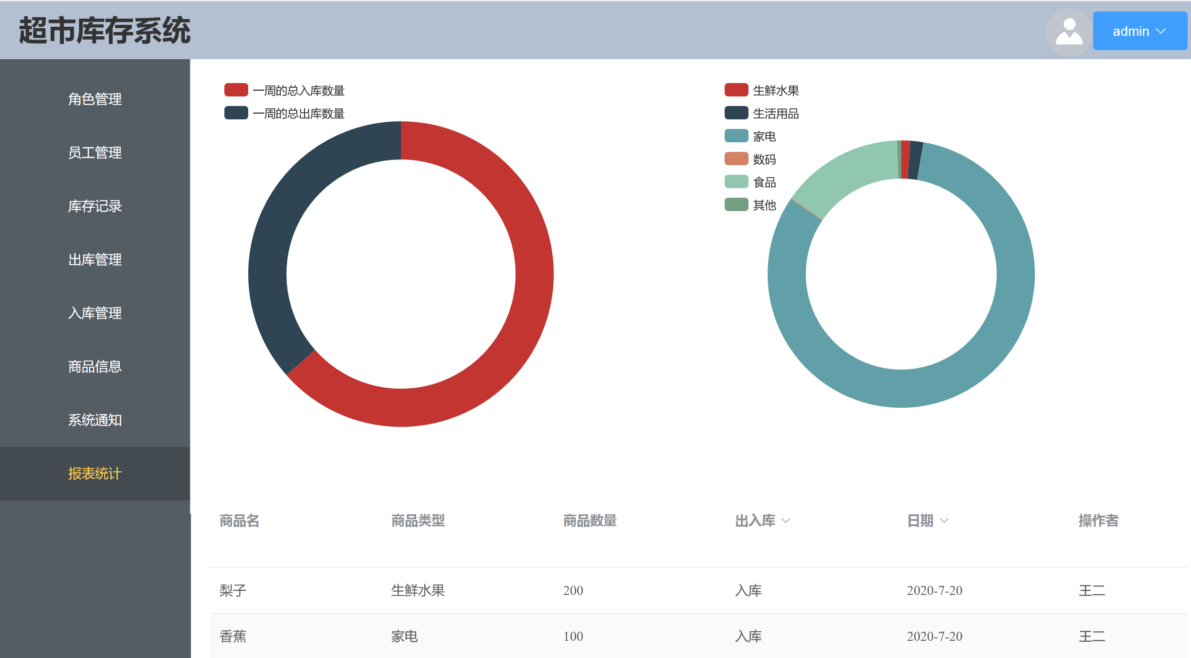

如图4.2.2.5. 1

4.2.2.5.2流程图

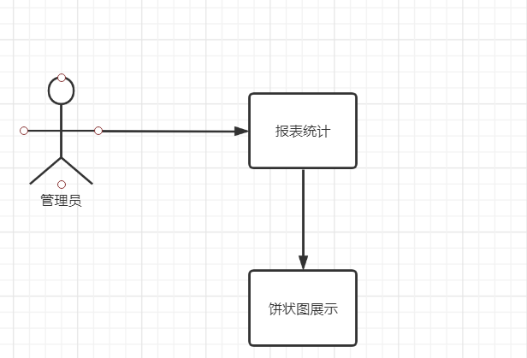

如图4.2.2.5. 2

4.2.2.5.3描述

参与角色: 管理员

前置条件: 该用户是管理员之一

后置条件: 登录成功跳转主页页面

流程描述：

管理员登录，进入商报表页面，点击报表统计，根据后台数据进行图形展示。

4.2.2.6 系统通知

4.2.2.6.1原型图

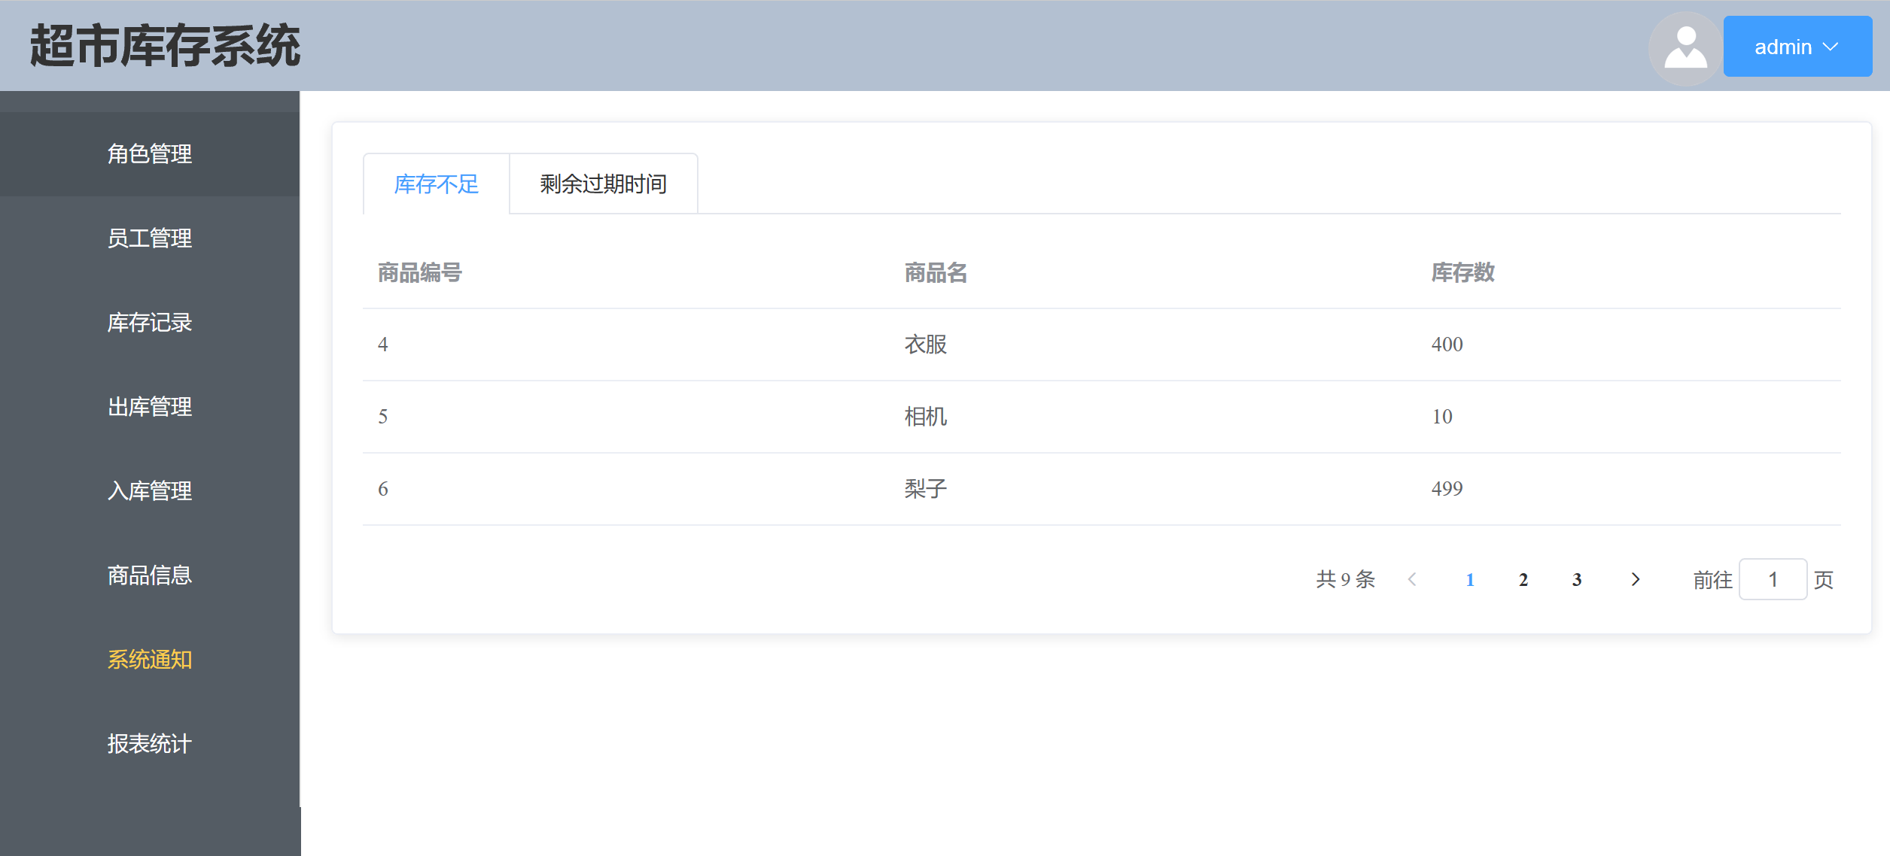

如图4.2.2.6. 1

4.2.2.6.2流程图

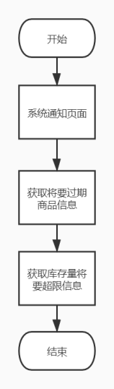

如图4.2.2.6. 2

4.2.2.6.3描述

参与角色: 管理员

前置条件: 该用户是管理员之一

后置条件: 登录成功跳转主页页面

流程描述：

管理员登录，进入系统通知页面，点击通知，将即将过期的商品信息和库存量低于标准库存量的商品信息显示在通知页面。